川西市立明峰中学校 学校通信  ８月号  その２  令和２（２０２０）年８月７日 発行責任者 校長 黒山 郁子  〒666-0137 川西市湯山台１－３９－１ ☎ 072－793-6260 | 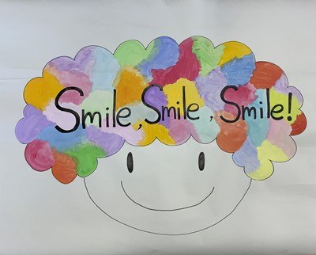
（ 生徒作品 ）
● １学期が終わります
６月の分散登校から始まり、２か月と少したちました。近隣の市町の中では、一番遅い夏休みになります。また、２学期開始も８月１７日となりますので、子どもたちも従来の「夏休み」の実感がないのではないでしょうか？
１学期間、本当に子どもたちは頑張りました。 １クラス発表
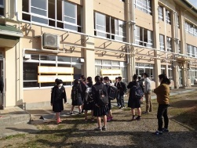
一日中マスクを着用し、感染への注意をしながらの
学校生活。いつも通り笑顔で、元気のよい姿をよく
見ましたが、感染への不安、いつもの行事がなくな
るなど、今一つ自分の力を出し切れないまま、
日々過ごしていたような気がします。
１年生は、小学校の卒業式が縮小され、中学校の
入学式も実施できませんでした。そしてそのまま
臨時休業へと突入。２年生は、５日間行う従来の
トライやるウィークの実施が中止になり、
１学期は総合、学活が９教科の授業に変更になっています。そして、先日３年生のみなさんにはお伝えしましたが、今年度の修学旅行は中止になりました。７月から本格的に総合、学活の時間に修学旅行への準備をし始め、各クラスで盛り上がってきていました。
長崎から長野へ、いつもの修学旅行とは違う場所に変更になりましたが、体験学習や泊まるホテルを見て、期待に胸を膨らませていたと思います。しかし、この数週間、東京をはじめ、大阪、名古屋、沖縄、の感染者がどんどん増加し、兵庫においても感染拡大期２というところまできました。今なお収まる様子はありません。
８月５日、期末テスト後、教頭先生から「修学旅行中止」の話をしてもらい、その時の様子を聞きました。何人かため息を漏らす子どもたちもいたようですが、静かに聴いていたと聞きました。それだけに、「あー、またか」の気持ちや、なんともできない、やるせなさなど、子どもたちの気持ちを察すると胸が痛みます。本当に残念でなりません。
改めて、「・・・ 悔しさや歯がゆさ、気持ち的にイライラするものをしっかりと受け止め、頑張っている子どもたちが、将来
「このコロナ禍を乗り切った、たくましい世代」
といわれるよう、私たち、大人も支えていかなければならないと思います。大人の社会も、コロナの影響を受け、いろいろ不安な面も出てきています。大人もお店の休業等仕事への影響も出ており、イライラする時もあるかもしれませんが、是非、短い夏休みですが、子どもたちの声に耳を傾けてください。
子どもの話に耳を傾けよう。 ウェイトリー （アメリカ 能力開発研究家 ）

きょう、少し
あなたの子どもが言おうとしていることに耳を傾けよう。
きょう、聞いてあげよう、あなたがどんなに忙しくても。
さもないと、いつか子どもは年老いたあなたの話を聞こうとしなくなる。

子どもの悩みや要求を聞いてあげよう。
どんなに些細な勝利の話も、どんなにささやかな行いもほめてあげよう。
おしゃべりを我慢して聞き、いっしょに大笑いしてあげよう。
子どもに何があったのか、何を求めているかを見つけてあげよう。
そして言ってあげよう、愛していると。毎晩毎晩。
叱ったあとは必ず抱きしめてやり、
「大丈夫だ」と言ってやろう。
子どもの悪い点ばかりをあげつらっていると、そうなってほしくないような人間になってしまう。
だが、同じ家族の一員なのが誇らしいと言ってやれば、
子どもは自分を成功者だと思って育つ。

きょう、少し
あなたの子どもが言おうとしていることに耳を傾けよう。
きょう、聞いてあげよう、あなたがどんなに忙しくても。
そうすれば、子どももあなたの年老いた過去の栄光に耳を傾けるために、
あなたのもとに戻ってくるだろう。

● 通知表返却について
８月５日に期末考査が終わりました。本来なら、学期中にテストを返却し、ブルーカードを出し、通知表を渡すところですが、今回このような日程になりましたので、テスト返却は２学期開始から、そして、その後ブルーカードを配布します。個人懇談を行ったあと、９月７日に通知表を渡す予定にしています。

● 保護者の皆様
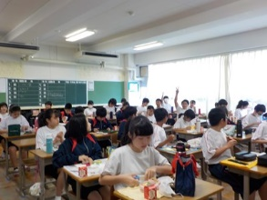

１学期間、多方面にわたりご支援いただき
ありがとうございました。
職員一同、感謝申し上げます。
コロナも収束する気配がありません。不安な日
々で、短い期間の夏休みですが、子どもたちが英
気を養い、元気に笑顔で登校してくれるようご支
援ください。

PTAより、 ９月１日 体操服・体育館シューズ販売（上靴はなし）

